左營高中甄選入學指定項目甄試紀錄表
校系名稱：國立高雄大學應用數學系
☑個人申請
□獨立招生
□四技申請
□軍校招生

填表人： 三 年 十四 班 陳如儀
日期： 年 月 日
指定項目 | 題 目 或 內 容
☑ 面試  ○團體☑個人  □ 小論文  - 筆試  □ 術科  - 其他： | (教授們)  (學生)  - 自我介紹  - 數學題  - A(1,3) B(-1,2) O(0,0)  ⇀  AB  a.請畫出  b. Q：看到ΔOAB會想到什麼定理？  A：三角不等式(兩邊相加大於第三邊)  ⇀  AB  Q： =？  √5  A：  - Z=1+i  - Q：寫成極式  ∘  ∘  A：Z=√2(cos45 + isin45 )  Q：Z的10次方=？  Q：這是什麼定理？  A：棣美弗定理 (De Moivre's Theorem)

左營高中甄選入學指定項目甄試紀錄表
校系名稱：義守大學財務學計算數學系
☑個人申請
□獨立招生
□四技申請
□軍校招生

填表人： 三 年 十 班 林子晴
日期： 104 年 4 月 7日
指定項目 | 題 目 或 內 容
☑ 面試  □團體☑個人  □ 小論文  □ 筆試  □ 術科  - 其他： | 面試分3關(各5分鐘)  第一關  - 自我介紹  第二關(nice)  - 高中數學最拿手的單元？  - 高中數學最不拿手的單元？  - 假設教授現在要買10支棒棒糖給學生，棒棒糖的種類有3種，共有幾種分法？(根據拿手的單元所提出)  第三關  - 本科系在學甚麼？  - 科系全名為？  - 為何想選本科系  - 請解釋精算和財務的差別  - (翻獎狀和證明文件問相關問題)  *建議:  1. 自我介紹簡潔有力，將自己的特點放大，以利教授提出  你拿手的問題  - 就算面試通知單上和工作人員要你別準備相關文件(獎狀或證明….)還是準備一下，因為面試和看備審的教授不一定相同  - 提早了解該科系的課程或師資…….

左營高中甄選入學指定項目甄試紀錄表
校系名稱：義守大學 財務與計算數學系
☑個人申請
□獨立招生
□四技申請
□軍校招生

填表人： 三 年 十 班
日期： 104 年 4 月7日
指定項目 | 題 目 或 內 容
☑ 面試  □團體☑個人  □ 小論文  □ 筆試  □ 術科  - 其他： | 第一問：自我介紹、相關證照  第二問：擅長單元、不擅長單元  第三問：對本科系的了解  為何選擇本科系  有何相關  如何勸教授讓你進去本科系

左營高中甄選入學指定項目甄試紀錄表
校系名稱：屏東大學應用數學系
☑個人申請
□獨立招生
□四技申請
□軍校招生

填表人： 三 年 十 班 凌璋榮
日期： 104 年 3 月 17日
指定項目 | 題 目 或 內 容
☑ 面試  ○團體☑個人  □ 小論文  □ 筆試  □ 術科  - 其他： | - 自我介紹  - 問問題  - 有理數是什麼  - 標準差是什麼  - 標準差定義  - 擅長單元  - 如何用尺規作圖  要畫在後方白板上並解說  如何畫出直角

左營高中甄選入學指定項目甄試紀錄表
校系名稱：國立彰化師範大學物理系
☑個人申請
□獨立招生
□四技申請
□軍校招生

填表人： 三 年 十四 班 黃偉誌
日期： 104 年 4 月 11 日
指定項目 | 題 目 或 內 容
☑ 面試  ○團體☑個人  □ 小論文  □ 筆試  □ 術科  - 其他： | 有三間房，每間一教授，每位十分鐘  一、女性，挺好聊的，adorable  Q：電與磁的關係  A：我在黑板寫Maxwell方程式→大二才教，然後解釋一下  二、男性，挺斯文的，有「實際」在測試我的物理能力  Q：光電效應是？  A：(學弟妹們，自己去查吧，我懶得寫)  Q：What if月球加速度10％  A：軌道半徑變大  三、男性，像個老頭似的。進去直接給考卷，馬上寫，連我的獎狀跟推薦函都沒看，專問一些超出高中範圍的內容  口頭、  Q：2014的諾貝爾物理獎是因為什麼  Q：甚麼是熱力學第零定律  Q：甚麼是庫侖定律→(衍生) →電位能  Q：老師的數目、名字、專長領域  PS、考卷上都是高中很少提的內容，連我也答不出半數，甚至有2題數學①求二次多項式的極值②求f$\left(x\right)$週期，f$\left(x\right)$=3sin$\frac{x}{3}$+c os$x\begin{aligned}\frac{2}{}\end{aligned}$  物理系缺的學生是傾向自己解決問題，擁有自學能力以及積極進取的態度。如果想被錄取，盡量把自己包裝成那種學生  面試時會緊張是正常的，尤其是剛進房間的那瞬間，但後來漸漸把焦點放在教授問的問題上，不至於如此緊張

左營高中甄選入學指定項目甄試紀錄表

校系名稱：國立屏東大學 應用物理系
☑個人申請
□獨立招生
□四技申請
□軍校招生

填表人： 3年 9 班 沈科帆
日期： 104 年 4 月 11 日
指定項目 | 題 目 或 內 容
☑ 面試  ○團體☑個人  □ 小論文  - 筆試  □ 術科  - 其他： | ↓有時插一下話，問你問題   ←主要問問題的 都不講話，表情嚴肅 ( (不知道來做什麼的)  ↓計時的  我  Q1自我介紹  Q2解釋光的ˋ折射，相對折射率，絕對折射率  Q3說明傳統燈泡和LED燈泡的差別，並說明他們的原理。  *每隔人只有6分鐘，所以自我介紹講越久越好。  *絕對不要和同班同學填同一個校系。

左營高中甄選入學指定項目甄試紀錄表

校系名稱：屏東大學應用物理系光電暨材料組
☑個人申請
□獨立招生
□四技申請
□軍校招生

填表人： 三 年 十一 班 陳威廷
日期： 104 年 4 月 11日
指定項目 | 題 目 或 內 容
☑ 面試  □團體☑個人  □ 小論文  □ 筆試  □ 術科  - 其他： | .  - 甚麼學校？  - 折射率會不會小於1？  - 光從真空進入到介質中，波速、頻率和波長，甚麼不變？  - 承上題，波長變大還是變小？  - 影響電阻大小的因素？  - 承上題，為甚麼溫度會影響阻值大小？  - 申請動機？  - 在高中物理最喜歡哪個單元  - 請解釋何謂電場  - 生活中會接觸甚麼與自然科學有關的東西？(家庭、科學雜誌或電視頻道…)  - 請解釋光電效應  - 紅光與紫光一樣嗎？  - 全反射是光密到光疏還是光疏到光密？

左營高中甄選入學指定項目甄試紀錄表
校系名稱：東華大學物理系
☑個人申請
□獨立招生
□四技申請
□軍校招生

填表人： 三 年 十四 班 黃偉誌
日期： 104 年 4 月 17 日
指定項目 | 題 目 或 內 容
☑ 面試  ○團體☑個人  □ 小論文  - 筆試  □ 術科  - 其他： | 有2間教室,各有2位教授  第一間  - 自我介紹  - 根據其內容問問題  - 問有關備審的問題  第二間  - 問未來四年有什麼計畫  (我:「高溫超尊體」,然後教授就以它為主軸問問題。)  過程的氣氛很有聊天的感覺

左營高中甄選入學指定項目甄試紀錄表
校系名稱：義守大學化學工程學系
☑個人申請
□獨立招生
□四技申請
□軍校招生

填表人： 三 年 十 班 黃怡萱
日期： 104 年 4 月 7 日
指定項目 | 題 目 或 內 容
☑面試  ☑團體○個人  □ 小論文  □ 筆試  □ 術科  - 其他： | 實際上只是面談  系主任會利用一小時左右介紹義守大學及化工系  剩下時間分批參觀實驗室

左營高中甄選入學指定項目甄試紀錄表
校系名稱：國立國際暨南大學應用化學系
☑個人申請
□獨立招生
□四技申請
□軍校招生

填表人： 三 年 十 班 吳柏廷
日期： 104 年 4 月 11 日
指定項目 | 題 目 或 內 容
☑ 面試  ○團體☑個人  □ 小論文  ☑ 筆試  □ 術科  - 其他： | - 錄取之後會如何安排？  - 為何在高中那麼多科目要選擇化學？  - 一分鐘自我介紹  - 家人會不會反對？  - 畢業之後的出路？  - 高中最印象深刻的一件事  - 家人了解化學嗎？  - 擔任幹部的心得？  (筆試題目如附件)

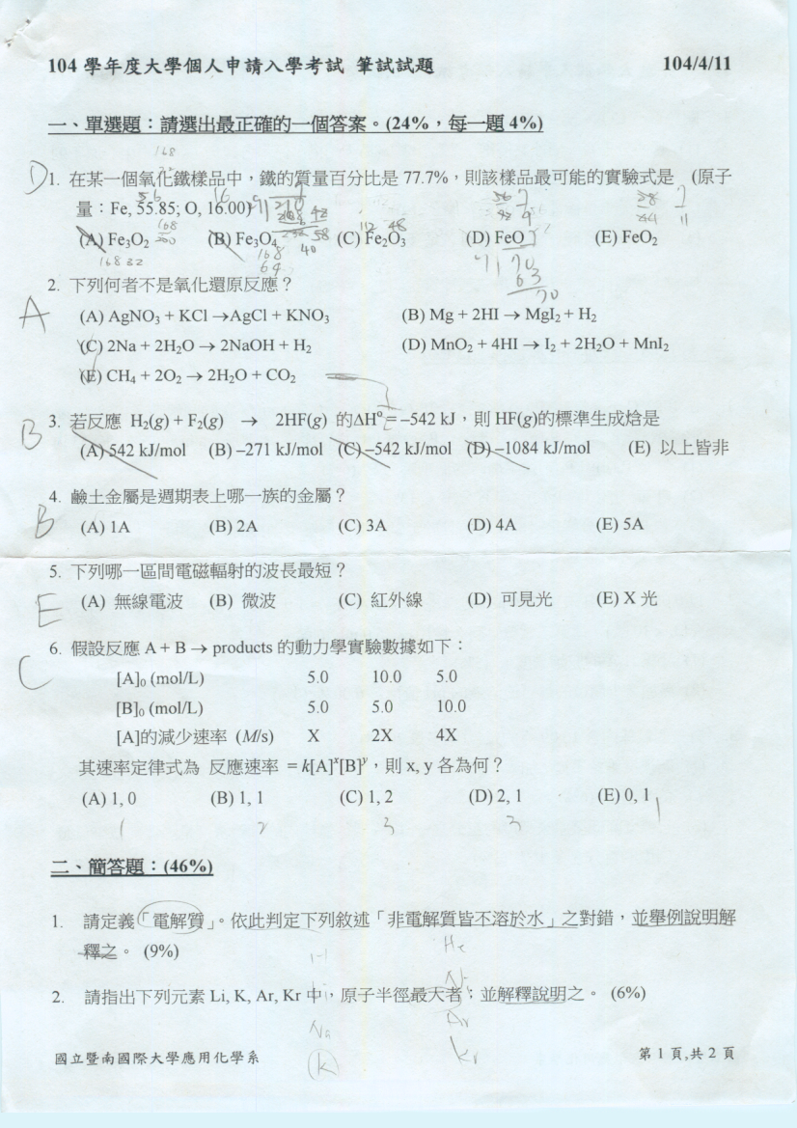
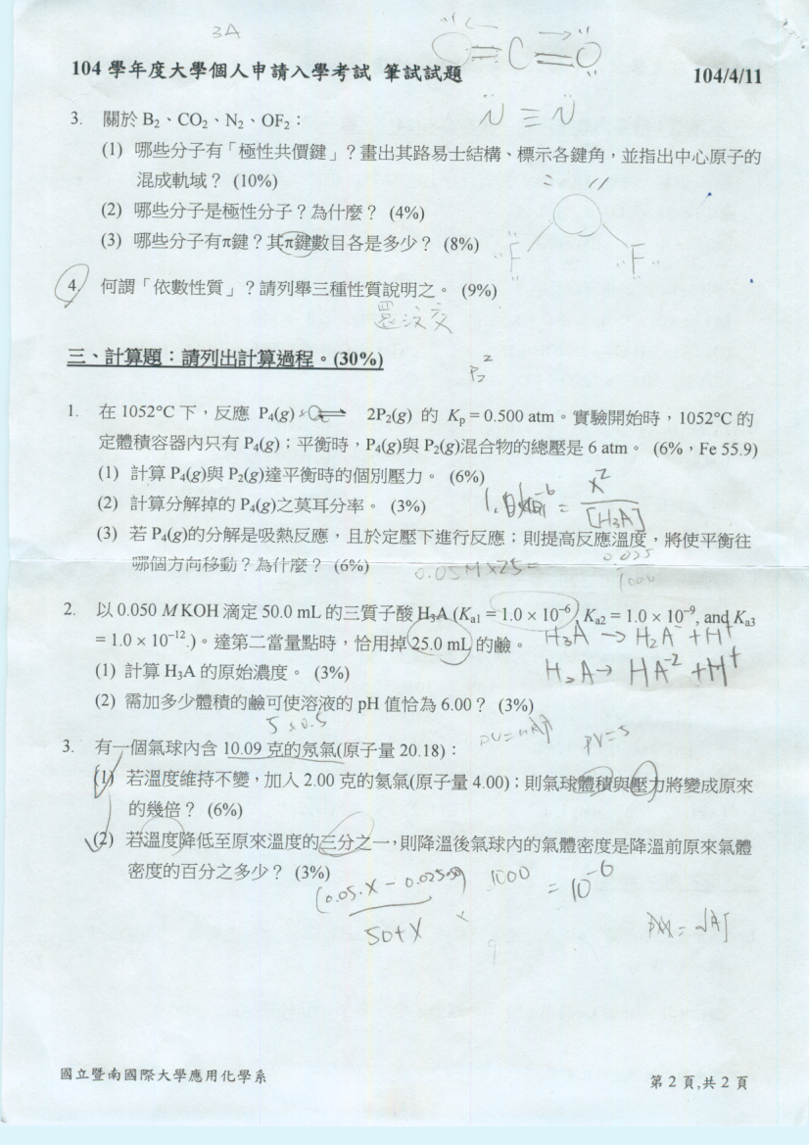

左營高中甄選入學指定項目甄試紀錄表
校系名稱：嘉南藥理科技大學 化粧品應用與管理系
□個人申請
□獨立招生
☑四技申請
□軍校招生

填表人： 3年 9 班 吳美儀
日期： 104 年 4 月 12 日
指定項目 | 題 目 或 內 容
☑ 面試  ☑團體○個人  3~4人  □ 小論文  - 筆試  □ 術科  - 其他： | 教授  門  分四組A、B、C、D（我是A組）  共四關，四組輪四個教室（每組順序不一樣）  一、  1、自我介紹2分鐘（沒2分鐘教授會問相關問題、有2分鐘就不問了）  二、  1、問印象深刻的化妝品廣告，什麼吸引你？  2、用化妝品的經驗，好的事？壞的事？  3、用的化妝品成分，印象有什麼功用？（ex:玻尿酸、保濕）  三、（這個教授很愛說話）  1、面對高中的課業壓力，怎麼紓解？（2分鐘）  四、  1、報系動機？  2、讀書計畫、未來四年，選什麼模組？  *學長/姊人很好、教授人也很好  *幾乎都女生  *學校感覺不錯

左營高中甄選入學指定項目甄試紀錄表
校系名稱：東吳大學 物理學系
☑個人申請
□獨立招生
☑四技申請
□軍校招生

填表人： 3年 9 班 廖經樺
日期： 104 年 4 月 12 日
指定項目 | 題目或內容
□面試  ○團體□個人  □小論文  ☑筆試  □術科  □其他: | 第一階段  簡答題8提  第二階段  觀察報告(4提)  複擺的等效單擺擺長  - 說明單擺特性  - 思考如何用磁鐵找複擺的等效單擺擺長  - 將磁鐵放在50、60、70、80公分處測周期  - 移動懸掛點，給各懸掛點數據推測等效單擺擺長  建議:仔細觀察數據，從中找答案

